PLANEACIÓN DE SPRINTS
Basada en el proceso AgilSoft v2.0

Sprint 1 (Semanas 1–3) · Sprint 2 (Semanas 4–6)
Curso de Ingeniería de Software — Trabajo de Proyecto

0. INFORMACIÓN GENERAL DEL PROYECTO
Nombre del Proyecto | Sistema de Planificación de Mantenimiento de Infraestructura Crítica
Grupo / Equipo | SpringPlan SAS
Repositorio del proyecto | https://github.com/Mamejiap/ProyectoAgilSoft.git
Logo del Equipo | 

0.1 Equipo de trabajo y roles
Completar la tabla con todos los integrantes del equipo, asignando el rol que cada uno desempeñará en el proceso AgilSoft v2.0.
TODOS LOS INTEGRANTES DESARROLLAN SOFTWARE
Los roles definen la responsabilidad FOCAL en una etapa del proceso, no excluyen la construccion, pruebas ni documentacion. El equipo es colectivamente responsable de cada incremento.
Integrante | Rol en AgilSoft | Responsabilidad principal | Contacto / Canal
Jerónimo García Parra | Gestor del proyecto | Planificación, seguimiento del avance, gestión de riesgos y comunicación con el docente. También desarrolla módulos asignados. | jeronimo.garcia26502@ucaldas.edu.co / 3117829952
Leidy Johana Nieto | Analista de Requisitos | Elicitación, modelado y especificación de casos de uso. También desarrolla los módulos derivados de los CU que especifica. | leidy.nieto28462@ucaldas.edu.co / 3104518834
Mateo Mejia | Diseñador / Arquitecto | Diseño arquitectónico y justificación de decisiones en drivers. También implementa los componentes que diseña. | mateo.mejia32303@ucaldas.edu.co /3206992166
Daniel Quintero Hurtado | Ingeniero de Calidad | Diseño y ejecución de casos de prueba, verificación de criterios de aceptación. También desarrolla módulos asignados. | daniel.quintero31429@ucaldas.edu.co / 3005474611
Mateo Mejia | Gestor de Configuración | Repositorio, control de versiones, ramas e integración continua. También desarrolla módulos y scripts de despliegue. | mateo.mejia32303@ucaldas.edu.co /3206992166
📌 NOTA PEDAGÓGICA
AgilSoft no requiere roles fijos como en Scrum puro. Los roles son flexibles y pueden rotarse entre sprints. Lo importante es que cada actividad tenga un responsable identificado.

1. RESUMEN DEL LANZAMIENTO DEL PROYECTO (Subproceso 2.0)
Antes de iniciar los sprints, el equipo ejecuta el Subproceso 2.0 – Lanzamiento del Proyecto. Esta sección consolida los resultados de esa etapa fundacional que guiará ambas iteraciones.

Elemento | Descripción / Resultado obtenido en el Lanzamiento
Problema identificado (2.3) | El manejo de la planificación del mantenimiento sobre los diferentes servicios públicos, al presentar un mal uso en la gestión de herramientas prácticas para los registros. Causa interrupciones constantes que son vitales para el funcionamiento continuo de los servicios, ya que genera riesgos imprevistos para la población en general.
Objetivos de negocio (2.4) | - Preservar la confiabilidad de los servicios esenciales, siendo rigurosos al cumplir con las obligaciones regulatorias que exige cada servicio.  - Evitar o minimizar las interrupciones de los componentes relacionados que se intervienen simultáneamente para que no se genere un amplio fallo en los servicios.  - Disponer de una capacidad operativa mínima pero necesaria para el sistema.  - Cumpli con una planificación adaptable a cada caso de uso, donde sea aplicable a cada variación de fallos.
Funcionalidades generales (2.5) | 1.Gestor de intervenciones para filtrar la seguridad del plan de acciones del sistema.  2.Componer la trazabilidad y los antecedentes de planificaciones realizadas por el sistema.
Drivers arquitectónicos (2.6) | -Atributos de calidad  Trazabilidad, debe poder registrar las decisiones con respecto a los problemas que se presenten en los servicios implicados en todo momento.  Confiabilidad, el sistema debe gestionar los servicios de tal manera que mantenga su operatividad de manera constante sin colapsar  -Restricciones  Regulatorias, contemplar las leyes para evitar caer en interrupciones de los servicios, y actuar en los momentos adecuados.  Recursos, debe haber una planificación considerando la disponibilidad de los recursos humanos.  Requisitos no funcionales.  Solución de la complejidad, debe estar el sistema en la capacidad de evaluar múltiples problemas entre los servicios y las intervenciones.  Adaptarse al entorno, entender el contexto para una adecuada planificación para la intervención del servicio en cuestión.
Diagrama de contexto (2.7) | 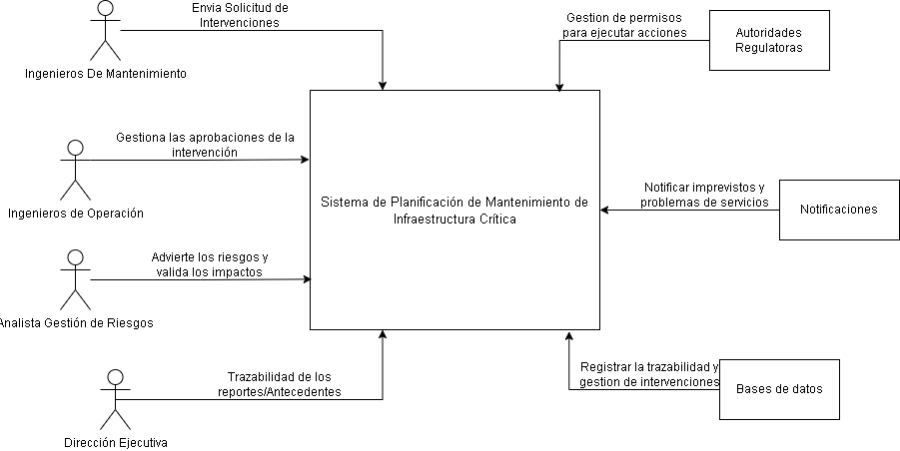
Estrategia de desarrollo (2.8) | [Tecnologías, stack, convenciones adoptadas]

📌 NOTA PEDAGÓGICA
El Lanzamiento es la inversión estratégica que asegura construir el sistema correcto. Los drivers arquitectónicos definidos aquí son el norte que justifica cada decisión de diseño en los sprints. No modifiques esta sección sin deliberación del equipo.

2. MODELO DE CASOS DE USO DEL SISTEMA
Esta sección es la fuente del backlog. Las funcionalidades generales del Lanzamiento (actividad 2.5) se refinan aquí en casos de uso concretos. El inventario de CU determina QUE se construye en cada sprint y en qué orden.

Diagrama de Casos de Uso del Sistema (UML)
[Insertar aqui la imagen del diagrama. Herramientas recomendadas: StarUML, draw.io, Lucidchart]
El diagrama debe mostrar: actores identificados, todos los CU del proyecto, relaciones include y extend, y la frontera del sistema (system boundary).

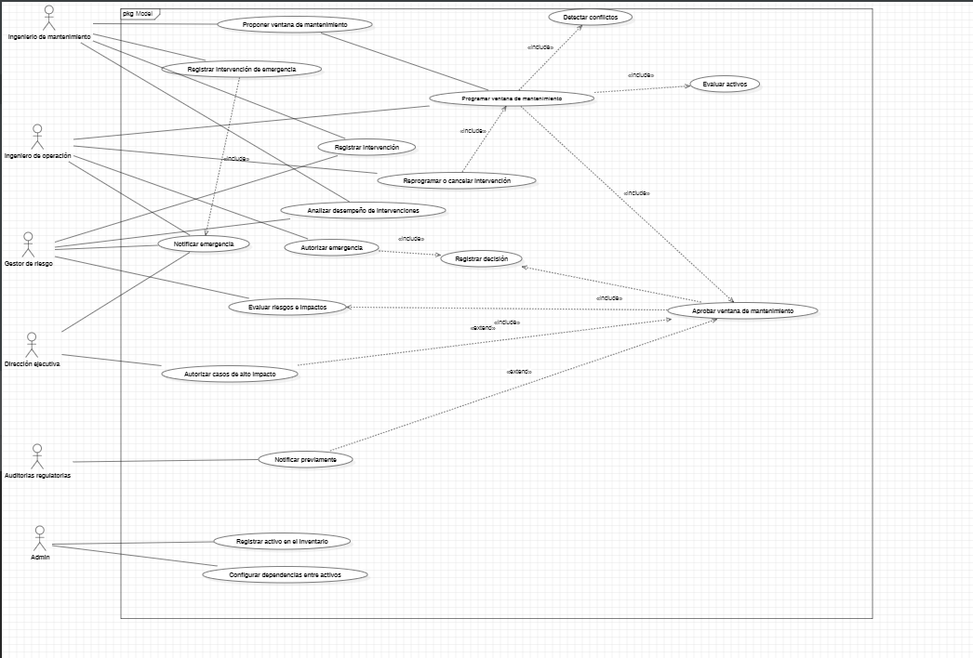

2.1 Identificación de actores del sistema
Un actor representa un ROL, no una persona individual. Identifica todos los actores que interactúan directamente con el sistema (primarios) y los que reciben resultados o proveen servicios (secundarios/externos).
ID | Nombre del actor | Descripción / Rol en el sistema | Tipo (Primario / Secundario / Externo)
A-01 | Ingeniero de Mantenimiento | Es el encargado de enviar las solicitudes de mantenimiento, de manera correctiva o preventiva | Primario
A-02 | Ingeniero de Operación | Gestiona las aprobaciones de los mantenimientos a su vez también puede hacer solicitudes de mantenimiento | Primario
A-03 | Analista de Gestión de Riesgos | Evalúa los impactos generados por las solicitudes y activos, adicionalmente advierte de los riesgos de realizar las ventanas de mantenimiento | Secundario
A-04 | Dirección Ejecutiva | Autoriza los casos de alto impacto y registran la importancia de realizar determinadas solicitudes | Secundario
A-05 | Autoridades regulatorias | En algunos casos exigen notificaciones previas para intervenciones programadas y establecen periodos de restricción donde no se permiten interrupciones del servicio. | Externo
A-06 | Admin | Encargado del registro de los activos y la configuración de las dependencias críticas entre ellos para asegurar la visibilidad de las relaciones del sistema. | Secundario

Actor Primario
Quién es: el actor que inicia la interacción y cuyo objetivo el caso de uso satisface. Es la razón de existir del CU.
Criterio clave: si este actor desaparece, el caso de uso no tiene sentido.
Ejemplo: en "Registrar solicitud de caso disciplinario", el actor primario es el Coordinador académico — él inicia, él obtiene el valor.

Actor Secundario
Quién es: un actor humano que participa en el CU pero no lo inicia ni es el beneficiario principal. Apoya, provee información o recibe una notificación dentro del flujo.
Criterio clave: participa en el CU pero no es su razón de ser.
Ejemplo: en el mismo CU, el Estudiante implicado puede ser notificado — es secundario.

Actor Externo (sistema externo)
Quién es: un sistema, servicio o dispositivo externo que el sistema consulta o invoca durante un CU. No es humano.
Criterio clave: es un sistema fuera del límite (boundary), no un usuario.
Ejemplos: servidor de correo, sistema de autenticación institucional (LDAP/SSO), pasarela de pagos, API de notificaciones.

NOTA PEDAGÓGICA
Error frecuente: confundir actores con personas o cargos. 'Juan' no es un actor; 'Estudiante' si lo es. Tampoco son actores los módulos internos, pantallas o funciones del sistema.

2.2 Inventario completo de casos de uso — Fuente del backlog
Lista TODOS los casos de uso identificados para el sistema. Los CU de nivel Ola (Mar / sea-level) son los candidatos directos al backlog. Los de nivel Nube se descomponen; los de nivel Pez se agrupan bajo su CU Mar padre.

ID CU | Nombre del caso de uso | Actor(es) | MoSCoW | Sprint | Relacionado con
UC-01 | Solicitar ventanas de mantenimiento | A-01,A-02 | Must | Pendiente | --
UC-02 | Solicitar Extensión de Ventanas de Mantenimiento | A-01 | Must | Pendiente | UC-01
UC-03 | Evaluar los riesgos e Impacto | A-01 | Must | Pendiente | --
UC-04 | Gestionar la Aprobación de las solicitudes de mantenimiento | A-02 | Must | Pendiente | UC-01
UC-05 | Actualizar Estado de Intervención | A-02 | Should | Pendiente | --
UC-06 | Notificar Entidades Regulatorias | Sistema | Should | Pendiente | UC-01
UC-07 | Definir Dependencia entre los activos | A-01 | Should | Pendiente | --
UC-08 | Validar Capacidad Mínima Operativa | A-02 | Should | Pendiente | UC-03
UC-09 | Consultar Bitácora de Auditoría | A-03, A-04 | Could | Pendiente | --
UC-010 | Detectar Automáticamente Conflictos | Sistema, A-02 | Could | Pendiente | --

MoSCoW
Es una técnica de priorización de requisitos. El nombre es un acrónimo formado por las iniciales de sus cuatro categorías.

Letra | Categoría | Significado práctico
Mo | Must have | Imprescindible. Sin esto el sistema no funciona o no tiene valor. Va al Sprint 1.
S | Should have | Importante pero no crítico. El sistema funciona sin ello, pero debería tenerlo.
Co | Could have | Deseable si hay tiempo y capacidad. Se incluye solo si no afecta lo anterior.
W | Won't have (this time) | Fuera del alcance actual. No se descarta para siempre, solo para este ciclo.

Cómo construir el backlog a partir del inventario de CU:
- Cada caso de uso identificado en el inventario es un candidato al backlog — representa un objetivo completo de un actor sobre el sistema.
- Si un CU es demasiado grande o agrupa varias funcionalidades, descomponlo en CU más pequeños antes de asignarlo a un sprint.
- Los CU que son simples pasos técnicos o subfunciones internas no entran solos al backlog — agruparlos bajo el CU principal al que pertenecen.
- Prioridad Must va al Sprint 1. Should y Could se distribuyen en Sprint 2 según la capacidad del equipo.
- El ID del CU (UC-XX) debe aparecer en el backlog, el modelo de análisis, el diseño y la prueba — esa es la trazabilidad.
3. SPRINT 1 (Semanas 1 - 3)

3.1 Meta del Sprint 1
Al finalizar el Sprint 1, el equipo habrá:
[Reemplazar con el objetivo específico del equipo. Ejemplo:]
modelados y especificados los CU Must del sistema (UC-01 a UC-0X), obtenidos del modelo de análisis correspondiente, y construido un incremento funcional que demuestra las funcionalidades centrales con pruebas de aceptación aprobadas.

3.2 Backlog del Sprint 1 — Casos de uso seleccionados
Selecciona del inventario (Sección 2.2) los CU asignados al Sprint 1 (columna Sprint = S1). Copia el ID CU exactamente para mantener la trazabilidad a lo largo de todo el proceso.
# | ID CU | ID Item | Caso de uso a desarrollar en este sprint | MoSCoW | Tamaño | Responsable principal
1 | UC-01 | [ID-01] | [Nombre del CU seleccionado — copiar de la Sección 2] | [Must/Should] | [S/M/L] | [Nombre del responsable]
2 | UC-02 | [ID-02] | [Nombre del CU seleccionado — copiar de la Sección 2] | [Must/Should] | [S/M/L] | [Nombre del responsable]
3 | UC-03 | [ID-03] | [Nombre del CU seleccionado — copiar de la Sección 2] | [Must/Should] | [S/M/L] | [Nombre del responsable]
 | TOTAL, CU |  | [N casos de uso seleccionados] | Esfuerzo estimado: | [X días/horas]

3.3 Criterios de aceptación por caso de uso
Usa el formato Dado que / Cuando / Entonces para cada CU del backlog. El criterio debe ser verificable en la demo del sprint.
ID Ítem | Criterio de aceptación (¿qué debe cumplir?) | Método de verificación | Responsable verificación
[ID-01] | [Dado que... cuando... entonces...] | [Demo / Revisión de artefacto / Prueba funcional] | [Nombre]
[ID-02] | [Dado que... cuando... entonces...] | [Demo / Revisión de artefacto / Prueba funcional] | [Nombre]
[ID-03] | [Dado que... cuando... entonces...] | [Demo / Revisión de artefacto / Prueba funcional] | [Nombre]

3.4 Plan semanal — Etapas AgilSoft
Cada semana se corresponde con las etapas del Subproceso 6.0 de AgilSoft. La comunicación entre Gestión de Requisitos, Análisis y Diseño es bidireccional: si detectas vacíos o ambigüedades, regresa a elicitar.
Semana | Etapa AgilSoft (Subproceso) | Actividades específicas | Artefacto(s) a producir | Responsable(s)
Semana 1 | Planificación + Gestión de Requisitos  Subproceso 6.0 → Planificar + Subproceso Req. | • Sprint planning: selección de ítems del backlog  • Establecer criterios de aceptación por ítem  • Elicitación de requisitos (entrevistas/talleres con stakeholders)  • Identificar actores y casos de uso a nivel inicial  • Construir diagrama de casos de uso (relaciones include/extend)  • Especificación textual de casos de uso seleccionado  • Elaborar mockups de interfaces principales | - Backlog del Sprint 1 priorizado  - Tablero Kanban configurado  - Diagrama de CU (borrador)  - Notas/acta de elicitación  - Especificación CU (plantilla Cockburn)  - Mockups / Prototipo UI | Mateo Mejia  Leidy Nieto  Jerónimo García
Semana 2 | Gestión + Análisis de Requisitos  Subproceso Req. (Modelado/Especificación) + Análisis | • Modelo de clases del análisis (entidades del dominio)  • Diagramas de secuencia del análisis | - Modelo de clases del análisis  - Diagramas de secuencia del análisis
Semana 3 | Diseño  Subproceso Diseño | • Diseño arquitectónico: decisiones justificadas en drivers  • Diseño detallado (clases, datos, interfaces)  • | Diseño arquitectónico v1
Semana 4 | Construcción + Pruebas + V&V + Retrospectiva  Construcción → Integración → Retro | Construcción del incremento (commit frecuentes, revisión de pares)  • Integración y pruebas funcionales contra criterios de aceptación  • Demo / UAT con stakeholders (verificación y validación)  • Reunión de retrospectiva (Start-Stop-Continue) | Código fuente del incremento S1  Reporte de pruebas funcionales  Informe de validación / Demo  Registro de retrospectiva S1

NOTA PEDAGÓGICA
Trazabilidad: cada CU del backlog (UC-XX) debe conectarse con su especificación textual, clases del análisis, decisiones de diseño justificadas en drivers, código fuente y caso de prueba. Completa la Matriz de Trazabilidad (Sección 5) a medida que avanzas.

3.5 Asignación individual de casos de uso
El plan semanal (3.4) define qué etapas ejecuta el equipo cada semana. Este numeral responde una pregunta más concreta: ¿quién es responsable de cada caso de uso?

En este curso cada integrante del equipo lidera el desarrollo completo de un caso de uso asignado. Esto significa que el responsable:

Especifica el CU usando la plantilla textual del curso

Modela las clases del análisis y el diagrama de secuencia derivados de su CU

Construye el código correspondiente

Diseña y ejecuta los casos de prueba de su CU

Presenta el resultado en la demo del sprint

ID CU | Nombre del caso de uso | Responsable
UC-01 | [Nombre] | [Nombre estudiante]
UC-02 | [Nombre] | [Nombre estudiante]
UC-03 | [Nombre] | [Nombre estudiante]
UC-04 | [Nombre] | [Nombre estudiante]
UC-05 | [Nombre] | [Nombre estudiante]

La asignación se hace durante el Sprint Planning (inicio de la Semana 1) con base en el backlog del sprint (3.2). El Gestor del proyecto facilita la distribución buscando equilibrio de carga y respetando las dependencias entre CU — un CU que depende de otro por <<include>> no debería asignarse a un integrante diferente sin coordinar el orden de entrega.

3.5 Tablero de seguimiento — Sprint 1 (Kanban)
Actualiza el tablero al inicio de cada sesión de trabajo. El Gestor del Proyecto es responsable de mantenerlo al día.
PENDIENTE | EN PROGRESO | EN REVISIÓN | TERMINADO
[Ítem ID-0X] [Ítem ID-0Y] | [Ítem ID-0Z] | [Ítem ID-0W] | [Ítems completados al cierre del sprint anterior]

El tablero Kanban es el mecanismo de control de avance diario del equipo durante el sprint. A diferencia de la tabla de asignación (3.5) que define quién hace qué, el tablero responde en todo momento a la pregunta ¿en qué estado está cada tarea?
Cada ítem del backlog del sprint (3.2) se descompone en tareas concretas que se mueven entre cuatro columnas:
- Pendiente — la tarea está identificada, pero nadie ha empezado
- En progreso — un integrante la está ejecutando actualmente

- En revisión — la tarea terminó, pero requiere revisión de otro integrante antes de cerrarse
- Terminado — la tarea cumple los criterios de aceptación y está lista

Reglas de operación del tablero:
- Se actualiza al inicio y al cierre de cada sesión de trabajo, no solo los días de clase
- El Gestor del Proyecto es responsable de que refleje el estado real, pero todos los integrantes lo alimentan
- Una tarea no pasa a Terminado sin que al menos otro integrante haya revisado el artefacto o el código
- Si una tarea lleva más de una sesión En progreso sin avanzar, el equipo debe discutirlo — es una señal de bloqueo

3.6 Artefactos y entregables del Sprint 1
Todos los artefactos deben depositarse en el repositorio antes de la fecha indicada. El docente revisará la versión disponible en el repositorio al cierre del sprint.
Artefacto | Formato / Herramienta | Fecha de entrega | Responsable
Modelo de casos de uso (diagrama UML) | StarUML / draw.io | Sem. 1 – DD/MM | [Nombre]
Especificación textual de casos de uso | Plantilla Word / MD | Sem. 2 – DD/MM | [Nombre]
Mockups / Prototipos de interfaz | Figma / Balsamiq | Sem. 2 – DD/MM | [Nombre]
Modelo de clases del análisis | StarUML / draw.io | Sem. 2 – DD/MM | [Nombre]
Diagramas de secuencia del análisis | StarUML / draw.io | Sem. 2 – DD/MM | [Nombre]
Diseño arquitectónico (vistas + justificación) | Documento técnico | Sem. 3 – DD/MM | [Nombre]
Código fuente del incremento | Repositorio Git | Sem. 3 – DD/MM | [Nombre]
Resultados de pruebas funcionales | Tabla de pruebas | Sem. 3 – DD/MM | [Nombre]
Registro de retrospectiva | Start-Stop-Continue | Sem. 3 – DD/MM | [Nombre]

3.7 Verificación y Validación — Sprint 1
Verificación: ¿el incremento cumple la especificación? Validación: ¿el incremento satisface la necesidad real del stakeholder? Ambas preguntas deben responderse en la demo.
ID | Caso de prueba / Criterio de aceptación | Tipo (Verif./Valid.) | Resultado (✓ / ✗) | Observaciones / Evidencia
TC-01 | [Descripción del caso de prueba o criterio de aceptación] | [Verificación / Validación] | [ ] | [URL evidencia / Captura / Descripción]
TC-02 | [Descripción del caso de prueba o criterio de aceptación] | [Verificación / Validación] | [ ] | [URL evidencia / Captura / Descripción]
TC-03 | [Descripción del caso de prueba o criterio de aceptación] | [Verificación / Validación] | [ ] | [URL evidencia / Captura / Descripción]

3.8 Retrospectiva — Sprint 1 (Start-Stop-Continue)
Realicen esta reunión al cierre del Sprint 1, antes del Re-Lanzamiento. Las decisiones registradas aquí alimentaran directamente la planeación del Sprint 2.
🟢 START (Empezar a hacer) | 🔴 STOP (Dejar de hacer) | 🔵 CONTINUE (Seguir haciendo)
[Escribe aquí 2-3 prácticas que el equipo debería adoptar en el próximo sprint] | [Escribe aquí 2-3 prácticas o comportamientos que están afectando negativamente al equipo] | [Escribe aquí 2-3 prácticas que están funcionando bien y deben mantenerse]

Acción de mejora prioritaria para el Sprint 2:
[Escribir aquí la acción más importante que el equipo se compromete a implementar en el Sprint 2]

4. RE-LANZAMIENTO (Act. 7.0) + SPRINT 2 (Semanas 4 - 6)

4.1 Re-Lanzamiento del proyecto (Actividad 7.0)
El Re-Lanzamiento ocurre entre sprints. El equipo revisa el estado actual, incorpora las lecciones de la retrospectiva y ajusta el plan. Completar antes de iniciar la Semana 4.
Aspecto a revisar (Re-Lanzamiento 7.0) | Decisión / Ajuste acordado para Sprint 2
Backlog restante priorizado | [Ítems que quedan + repriorización si aplica]
Ajustes al alcance del Sprint 2 | [¿Se incorpora o elimina algún ítem del backlog?]
Lecciones de la retrospectiva del Sprint 1 | [Acciones concretas que se implementarán]
Riesgos identificados | [Riesgo 1: ...] | [Mitigación: ...]
Ajustes técnicos / arquitectónicos | [¿Hubo decisiones de diseño que deben actualizarse?]
Objetivo del Sprint 2 (ajustado) | [Descripción del objetivo refinado]

NOTA PEDAGÓGICA
El Re-Lanzamiento no es una formalidad: es el mecanismo de mejora continua de AgilSoft. Si la retrospectiva identificó problemas serios (comunicación, calidad de artefactos, comprensión de requisitos), este es el momento de abordarlos con acciones concretas.

Sprint 2

5. MATRIZ DE TRAZABILIDAD DEL PROYECTO
La trazabilidad es el hilo conductor de todo el proceso AgilSoft. Cada ítem de desarrollo debe poder rastrearse desde el objetivo de negocio hasta la prueba de aceptación. Completa esta matriz de forma incremental durante ambos sprints.

Cadena de trazabilidad AgilSoft:
Objetivo de negocio → Funcionalidad general → Caso de uso → Clases del análisis → Clases de diseño → Modelo de datos + UI → Código fuente → Prueba de aceptación

ID Ítem | Caso(s) de uso relacionado(s) | Modelo de análisis | Componente de diseño | Caso de prueba (TC-XX)
[ID-01] | [UC-01: Nombre del caso de uso] | [Diagrama de clases / secuencia] | [Componente / Módulo / Clase] | [TC-01]
[ID-02] | [UC-02: Nombre del caso de uso] | [Diagrama de clases / secuencia] | [Componente / Módulo / Clase] | [TC-02]
[ID-03] | [UC-03: Nombre del caso de uso] | [Diagrama de clases / secuencia] | [Componente / Módulo / Clase] | [TC-03]

6. CHECKLIST DE CIERRE DEL PROYECTO
Verifica que todos los artefactos estén completos y en el repositorio antes de la entrega final del proyecto (semana 8).

✓ | Artefacto / Entregable | Sprint | Ubicación en repositorio
[ ] | Documento de Visión / Lanzamiento completo | L | [ruta/carpeta]
[ ] | Draft de arquitectura inicial | L | [ruta/carpeta]
[ ] | Diagrama de casos de uso (versión final) | S1+S2 | [ruta/carpeta]
[ ] | Especificación textual de todos los casos de uso | S1+S2 | [ruta/carpeta]
[ ] | Mockups / Prototipos de interfaz (todos los ítems) | S1+S2 | [ruta/carpeta]
[ ] | Modelo de clases del análisis completo | S1+S2 | [ruta/carpeta]
[ ] | Diagramas de secuencia del análisis | S1+S2 | [ruta/carpeta]
[ ] | Diseño arquitectónico justificado (drivers + decisiones) | S1+S2 | [ruta/carpeta]
[ ] | Diseño detallado (clases, datos, UI) | S1+S2 | [ruta/carpeta]
[ ] | Código fuente del sistema (S1 + S2 integrados) | S1+S2 | [ruta/carpeta]
[ ] | Reporte de pruebas funcionales y de sistema | S1+S2 | [ruta/carpeta]
[ ] | Informe de verificación y validación final | S2 | [ruta/carpeta]
[ ] | Registro de retrospectiva Sprint 1 y Sprint 2 | S1+S2 | [ruta/carpeta]
[ ] | Matriz de trazabilidad completa | S1+S2 | [ruta/carpeta]

NOTA PEDAGÓGICA
Recuerda: en AgilSoft cada decisión de arquitectura debe justificarse en los drivers definidos en el Lanzamiento. El diseño sin justificación en atributos de calidad o restricciones es un error frecuente. Revisa la cadena: driver → decisión → artefacto → código → prueba.

Documento generado con base en AgilSoft v2.0 — Curso de Ingeniería de Software
[Institución] | [Programa] | [Semestre y año]

